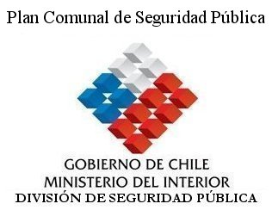 | MUNICIPALIDAD DE PEDRO AGUIRRE CERDA  UNIDAD COMUNAL DE PREVENCIÓN COMUNITARIA  Dirección de Desarrollo Comunitario  Plan Comunal de Seguridad Pública | 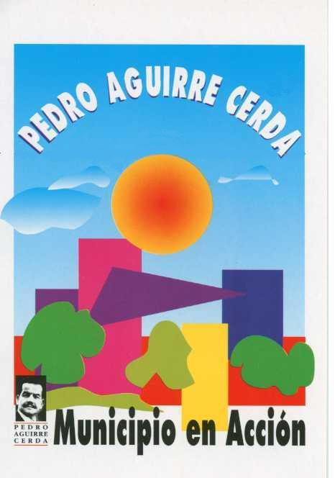

PRÁCTICA PROFESIONAL PSICOLOGIA Y OTROS 2008, PLAN COMUNAL DE SEGURIDAD PUBLICA
PEDRO AGUIRRE CERDA.

- Prevención de la violencia y el delito:

DIRECCIÓN:

Florencia Nº 1920 Comuna de Pedro Aguirre Cerda
TELÉFONO: 4813676
CORREO ELECTRONICO SECRETARIO TECNICO:
comunasegura@pedroaguirrecerda.cl
CUPOS: 1 | FECHA DE POSTULACIÓN:  Enero, Febrero 2008 | CONTACTO:  Abraham Abugattas Jiménez
ÁREA DE PRÁCTICA: Comunitario
NOMBRE Y CARGO ENCARGADO(A) DE PRÁCTICAS PROFESIONALES:
Soledad Fuentealba, Coordinadora Programa Prevención del Delito y la Violencia, Plan Comunal de Seguridad Publica Pedro Aguirre Cerda
NOMBRE Y PROFESIÓN SUPERVISOR(A) EN TERRENO:

Soledad Fuentealba, Psicóloga
FECHA INICIO Y TERMINO PRÁCTICA PROFESIONAL:
Marzo a Diciembre 2008
PROGRAMA DE PRÁCTICA:
El alumno(a) se insertará en el Programa Prevención del Delito y la Violencia, cuyo propósito es propiciar espacios e instancias locales formativas que permitan desarrollar estilos de resolución pacífica de conflictos, previniendo escaladas de violencia en los ámbitos comunitario, escolar e institucional. Este programa junto al programa 24 Horas forman parte del Plan Comunal de Seguridad Publica de Pedro Aguirre Cerda
PERFIL ALUMNO REQUERIDO:
El practicante deberá ser capaz de implementar estrategias que fomenten estilos de relación pacífica y buen trato entre actores de los ámbitos comunitario, escolar e institucional de la comuna. Además de apoyar la gestión de los profesionales que componen el ámbito.
HORARIO:
22 horas Semanales
BONO DE LOCOMOCION
Web: www.pedroaguirrecerda.comunasegura.cl
- Prevención secundaria y terciaria con niños, niñas y adolescentes infractores de ley:

DIRECCIÓN:
Florencia 1920 Comuna de Pedro Aguirre Cerda
TELÉFONO: 4813676
CORREO ELECTRONICO SECRETARIO TECNICO:
comunasegura@pedroaguirrecerda.cl
CUPOS: 3 | FECHA DE POSTULACIÓN:  Enero, Febrero 2008 | CONTACTO:  Abraham Abugattas Jiménez
ÁREA DE PRÁCTICA:
Clínico Comunitario
NOMBRE Y CARGO ENCARGADO(A) DE PRÁCTICAS PROFESIONALES:
Melany Arias, Coordinadora Programa 24 Horas, Plan Comunal de Seguridad Publica Pedro Aguirre Cerda
NOMBRE Y PROFESIÓN SUPERVISOR(A) EN TERRENO:
Melany Arias, Psicóloga
FECHA INICIO Y TERMINO PRÁCTICA PROFESIONAL:
Marzo a Diciembre 2007
PROGRAMA DE PRÁCTICA:
El alumno se insertara en el programa 24 Horas del Plan Comunal de Seguridad Publica de Pedro Aguirre Cerda, el que trabaja la habilitación psicosocial de niños, niñas y adolescentes que comenten acciones de infracción de ley. Este programa junto a los programas de Prevención de la Violencia y Mediación Comunitaria forman parte del Plan Comunal de Seguridad Publica de Pedro Aguirre Cerda
PERFIL ALUMNO REQUERIDO:
El practicante deberá ser capaz de desarrollar y potenciar factores protectores individuales que reduzcan el impacto de situaciones de riesgo asociadas a dinámicas antisociales, a través de procesos de apoyo psicoterapéutico, que promuevan la habilitación e integración de los niños, niñas y adolescentes beneficiarios del Programa 24 Horas. Por lo tanto, el trabajo consiste además en generar y apoyar procesos de inserción social de niños, niñas y adolescentes responsables de acciones que son descritas como infracción de Ley.

HORARIO:
22 horas
BONO DE LOCOMOCION:

Web: www.pedroaguirrecerda.comunasegura.cl

